**Интеграция исследовательской деятельности в образовательный процесс вузов с использованием цифровых платформ**

Введение

За последнее 10 лет высшее образование находится в стадии перехода с традиционного обучения в цифровизацию и внедрением инновационых методов обучения. Одним из ключевых факторов образовательного процесса является внедрение исследовательской деятельности студентов в учебные программы [1]. Такая интеграция позволяет формировать у обучающихся не только предметные знания, но и развивать критическое мышление, самостоятельность изучения предмета, навыки статистического анализа и введение исследовательской работы [2].

Однако, на практике исследовательская деятельность студентов часто остаётся шаблонной, несистемной и не получает полноценного внимания со стороны исследовательских институтов или организаций. Особенно в условиях роста объема информации умение формулировать гипотезы, находить и обрабатывать данные становится важнейшей компетенцией будущего исследователя или специалиста [3].

В связи с этим, возникает необходимость создания условия, в которой студенты, преподаватели и научные руководители могли бы организовывать совместную работу, отслеживать прогресс, обмениваться знаниями и результатами исследований [4].

В данной статье рассматривается возможность интеграции цифровых платформ в процесс организации студенческих исследований на примере авторской работы «TechBridge Inn». Предложенный подход предполагает использование информационных технологий как средства не только для управления исследовательский проектами, но и для активного педагогического сопровождения исследовательской деятельности. Акцент делается на повышение вовлечённости студентов, развитие их научной инициативы и формирование устойчивой исследовательской культуры в вузовской среде.

Цель и задачи статьи

Целью данной статьи является обоснование и описание педагогического потенциала цифровых платформ интеграции в учебный процесс вузов. Особое внимание уделяется рассмотрению авторской платформы как способ организации студенческих исследований, проектной деятельности и междисциплинарного взаимодействия. Статья направлена на анализ педагогических условий и инструментов, необходимых для повышения вовлечения студентов в исследовательскую работу с использованием современных цифровых решений.

В учебных заведениях формирование исследовательской культуры у студентов рассматривается как приоритетная задача. Это связано с необходимостью подготовки критически мыслящих и активных специалистов, способных работать с информацией, анализировать данные, формулировать и решать исследовательские задачи. Одной из ключевых проблем, с которой сталкиваются студенты и научные руководители, является отсутствие общего исследовательского направления и согласованных интересов. Опрос, проведённый в рамках подготовки данной статьи, показал, что студенты зачастую не ориентируются в актуальных научных направлениях, а преподаватели ожидают самостоятельность исследовательской деятельности. При этом студенты часто испытывают затруднения при поиске группы, а также в процессе планирования, документирования и обсуждения исследовательских инициатив. Всё это межфакультетское и межвузовское сотрудничество, препятствует формированию устойчивой исследовательской практики.

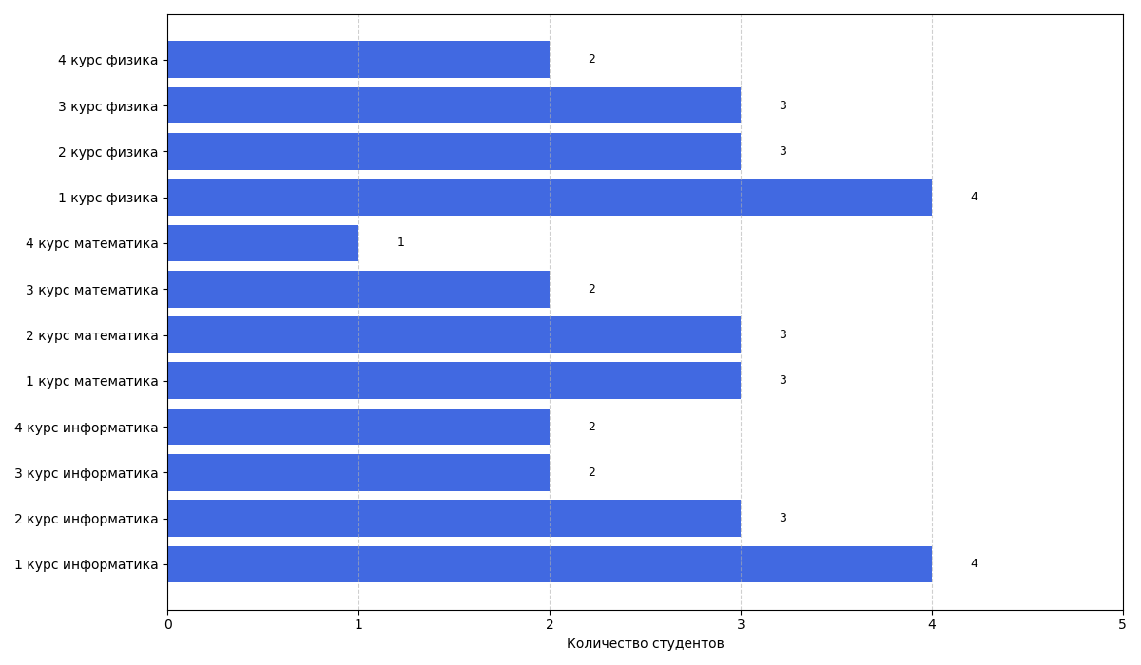

Рис 1. Диаграмма количества опрошенных студентов по направлениям подготовки

Тем самым, включение студентов в исследовательскую деятельность требует не только методического сопровождения, но и технических возможностей, а именно создания цифровой инфраструктуры, способной поддерживать как индивидуальные, так и групповые формы исследовательской работы. В связи с этим был разработана цифровая платформа, которые позволяют объединить студентов, преподавателей, научных руководителей в едином цифровом платформе. Такая платформа способствует систематизации работы над проектами, предоставляет инструменты для коммуникации, ведения документации, контроля за прогрессом. Предложенный подход может быть полезным преподавателям, руководителям вузовских программ, методистам и разработчикам образовательных платформ, заинтересованным в формировании исследовательской среды, поддерживающей активное участие студентов в научных исследованиях.

Основные задачи данной статьи, включает:

1. Раскрытие педагогических предпосылок интеграции исследовательской деятельности в учебный процесс
2. Анализ проблем, возникающих при организации студенческих исследований в вузовской практике
3. Обоснование необходимости цифровой поддержки исследовательской деятельности
4. Описание функциональных возможностей платформы TechBridge Inn, способствующих решению указанных задач
5. Определение направлений применения платформы в образовательной деятельности

Теоретические основы и контекст

Интеграция исследовательской деятельности в образовательный процесс является неотъемлемым частью высшего образования, особенно в педагогических направлениях подготовки. Исследовательская активность является актуальными в контексте подготовки будущих педагогов, которым предстоит не только применять научные подходы на практике, но и обучать этим подходам следующее поколение школьников или студентов.

Согласно концепции компетентностного подхода, заложенной в образовательных стандартах, важной задачей вуза является внедрение исследовательской компетентности. Исследовательская деятельность при этом рассматривается не как факультативная активность, а как обязательный компонент учебной программы включая курсовые и дипломные проекты и студенческих объединений.

Однако на практике реализация исследовательской деятельности остается комплексной. Причины этого в ограниченных возможностях преподавателей по индивидуальному сопровождению студентов, неразвитости цифровой инфраструктуры, отсутствии единой среды для коммуникации и координации научной работы.

В ответ на эти вызовы появляется необходимость поиска новых форматов таких как цифровые платформы, которые позволяют структурировать процесс научной работы, упростить взаимодействие между участниками, повысить прозрачность и наглядность этапов проекта. Такие платформы уже находят применение в бизнесе, инженерии и управлении, однако в педагогике и высшем образовании они используются пока слабо.

Примером решения этой задачи является созданная платформа TechBridge Inn, как цифровая среда для поддержки исследовательской и проектной деятельности студентов. Её применение направлено на устранение вышеуказанных барьеров и может рассматриваться как важный шаг в сторону цифровой трансформации педагогического образования.

Описание платформы TechBridge Inn

TechBridge Inn была разработана как интеллектуальное пространство для поддержки студенческой исследовательской и проектной деятельности в контексте высшего педагогического образования. Основной целью является снижения барьера, с которыми сталкиваются студенты, преподаватели и научные руководители в процессе организации совместной научной работы, а также способствовать формированию устойчивой исследовательской культуры в образовательной среде. Платформа ориентирована прежде всего на студентов педагогических направлений подготовки, таких как «Информатика», «Математика», «Физика» и других смежные дисциплины. В основе концепции лежит идея цифрового моста между всеми участниками образовательного процесса: студентами, научными руководителями, преподавателями, лабораториями, методистами и администрацией.

Функционально платформа предоставляет пользователям следующие возможности:

* **Создание и управление исследовательскими проектами**: студенты могут регистрировать темы своих курсовых, дипломных или научных работ, задавать цели, формировать этапы, прикреплять материалы и отслеживать прогресс.
* **Формирование команд и поиск наставников**: реализована система подбора участников и преподавателей по ключевым словам, интересам и направлениям исследования.
* **Инструменты коммуникации**: встроенные чаты, возможность комментирования этапов, обмен файлами и обсуждение возникающих вопросов позволяют обеспечить непрерывную связь между участниками проекта.
* **Отчётность**: по завершении проекта формируется автоматический отчёт, включающий хронологию работы, вложенные материалы, отзывы преподавателя и самооценку студента. Это помогает при аккредитации, аттестации и индивидуальной траектории обучения.
* **Интеграция с образовательными платформами**: TechBridge Inn может быть связана с существующими системами дистанционного обучения «Moodle», обеспечивая единое цифровое пространство.

В отличие от типовых инструментов для управления обучением, TechBridge Inn делает акцент именно на исследовательской и проектной составляющей образования. Это позволяет студентам не просто выполнять задания, а формировать полноценные исследовательские навыки: ставить проблемы, определять методы, проводить анализ, презентовать результаты. Особенность платформы также заключается в гибкости и педагогической адаптации. Преподаватель может настроить шаблоны проектов под конкретную дисциплину, задать структуру отчётности, отслеживать активность студентов. Кроме того, методисты и администрация могут получать общую аналитику по всем проектам что удобно для отчётности и планирования.

Методические рекомендации

Для внедрения цифровой платформы TechBridge Inn в образовательную среду (школы, колледжи, вузы) необходимо разработать чёткие методические подходы, обеспечивающие системную организацию исследовательской деятельности студентов. Ниже представлены рекомендации для преподавателей, методистов и организаторов учебного процесса, направленные на оптимизацию использования платформы в учебной среде. Эти рекомендации были выработаны в процессе реализации платформы.

Во-первых, платформу целесообразно интегрировать в учебные планы дисциплин, предполагающих выполнение курсовых и дипломных проектов, выполнение практических и лабораторных заданий, а также реализацию научно-исследовательской работы студентов (НИРС). Преподаватель может использовать TechBridge Inn в качестве среды, где студенты будут не только вести описание своей работы, но и структурировать этапы, планировать действия и взаимодействовать с научным руководителем в цифровом формате. Это позволяет перенести фокус с разрозненных документов и устных консультаций на системную цифровую поддержку всего проекта.

Во-вторых, преподавателям рекомендуется использовать функциональные возможности платформы для сопровождения студенческих проектов. В частности, через систему шаблонов можно заранее задавать структуру отчётности по каждому типу исследовательской работы, обозначать критерии оценки, сроки этапов, рекомендации по выбору источников и методик. Встроенные инструменты коммуникации позволяют оперативно отслеживать прогресс, оставлять обратную связь и координировать работу даже в дистанционном формате.

Важно также учитывать педагогическую роль платформы в формировании навыков самоорганизации, командной работы и критического мышления. В процессе взаимодействия с платформой студенты учатся планировать собственные действия, отслеживать сроки, распределять обязанности и самостоятельно анализировать полученные результаты. Это формирует у обучающихся ответственность за свою деятельность и приближает образовательный процесс к реальной исследовательской практике.

Методистам и учебным администраторам рекомендуется разрабатывать инструктивно-методические материалы по работе с платформой для различных категорий пользователей: студентов, преподавателей, научных руководителей. Также необходимо проводить обучающие семинары и консультации, направленные на освоение платформы и её возможностей. Это обеспечит единый подход к организации цифровой исследовательской деятельности и создаст благоприятную среду для её устойчивого развития.

Отдельное внимание следует уделить возможности использования аналитических инструментов платформы. Администрация вуза может использовать данные, собираемые системой, для мониторинга активности студентов, качества проектной работы, вовлечённости преподавателей. Такая информация может быть полезна как для внутреннего контроля, так и для внешней отчётности, в том числе при аккредитации образовательных программ.

Список литературы

**1.** Нахбаева Г., Нуртазина Р., Кайдарова А.  
Цифровая трансформация вузов в Казахстане: результаты глубинных интервью с экспертами // *Адам әлемі*. – 2025. – № 1(103). – С. 101–112.

**2.** Лаврентьева Л. В., Вихарева А. Д., Дерябина А. А.  
Эффективность внедрения элементов цифровизации в научно-исследовательскую деятельность студентов вуза // *Вестник науки и образования*. – 2023. – № 3 (105). – С. 67–71.

**3.** Ханов Т. А., Баширов А. В. Научноисследовательская работа студентов в вузе: причины снижения активности // *Современные наукоёмкие технологии*. – 2021. – № 6. – С. 209–214.

4. Казахстанские вузы и научно-исследовательские институты будут проводить совместные исследования и вести работу по подготовке кадров // Министерство науки и высшего образования Республики Казахстан. – 2024. –URL: <https://www.gov.kz/memleket/entities/edu/press/news/details/320575?lang=ru>